Городская библиотека
В конце
или начале века,
В года
сумятиц и тревог,
Как храм
нужна библиотека –
Переступи её порог …

Библиотека сегодня - это не только просто место, где можно получить книгу. Это центр досуга, общения, культурно – массовой, краеведческой, информационной деятельности.
17 июня 1972 года распоряжением председателя поселкового Совета Сергеевым М.Н. первой заведующей была назначена Кузнецова Ирина Владимировна. Было приобретено основное оборудование, положено начало комплектованию книжного фонда.
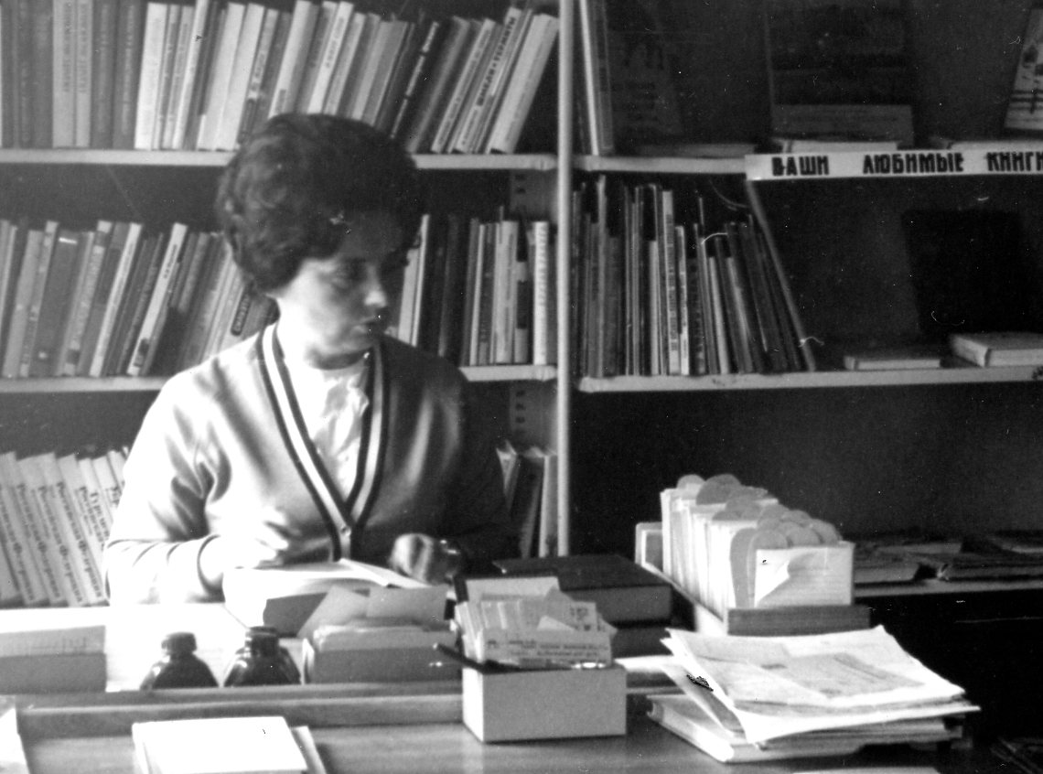
Зав. библиотеки Кузнецова И.В. в читальном зале
По распоряжению начальника ДКСА в/части 54090 майора Соловьева В.К. на основании приказа Министра Обороны СССР № 28 от 21.1.72 г. библиотека Дома культуры Советской Армии в/части 54090 передала детской библиотеке Поселкового Совета Пермь-76 безвозмездно 1048 экземпляров литературы.
С 24 июля 1972 года приступила к работе библиотекарь Наумова Валентина Ивановна. В 1978 году она приняла эстафету от Кузнецовой И.В. и стала заведующей библиотеки.
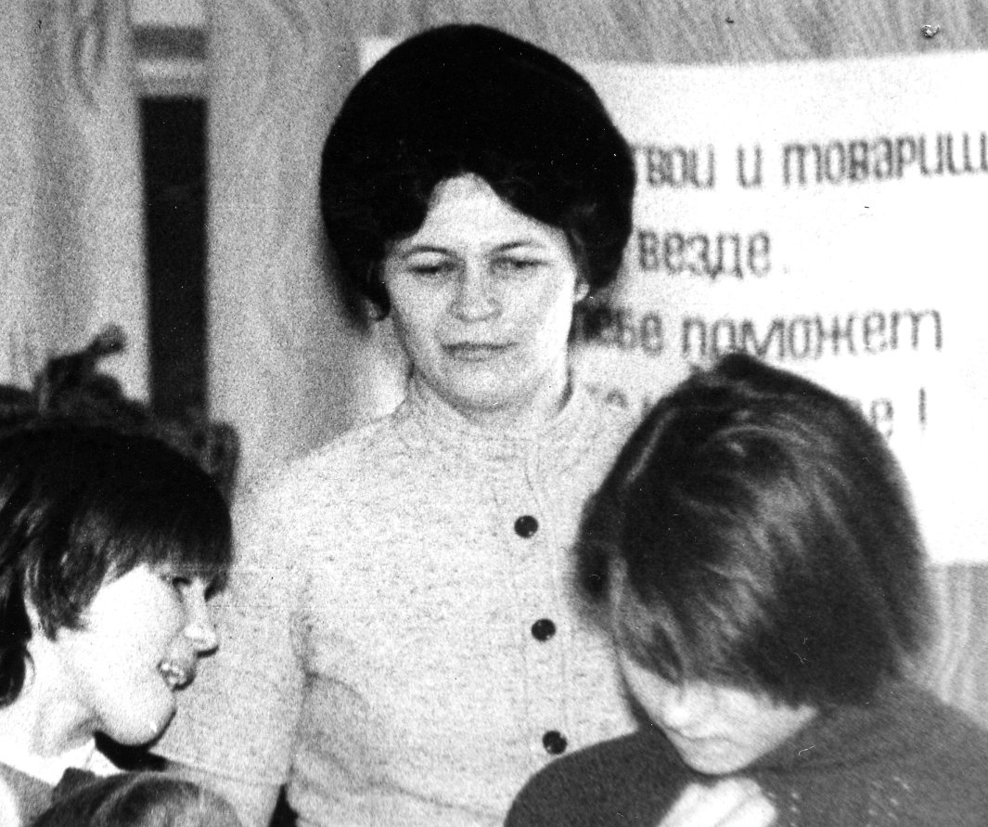
Наумова В.И. с детьми

За 1980 год было 23445 посещений, книговыдача - 53460 экз. В 1980 году поступило 2950 новых книг.
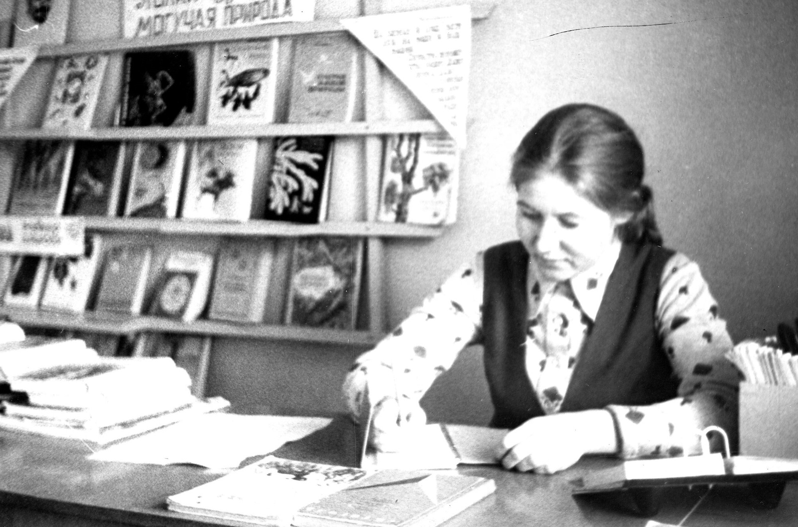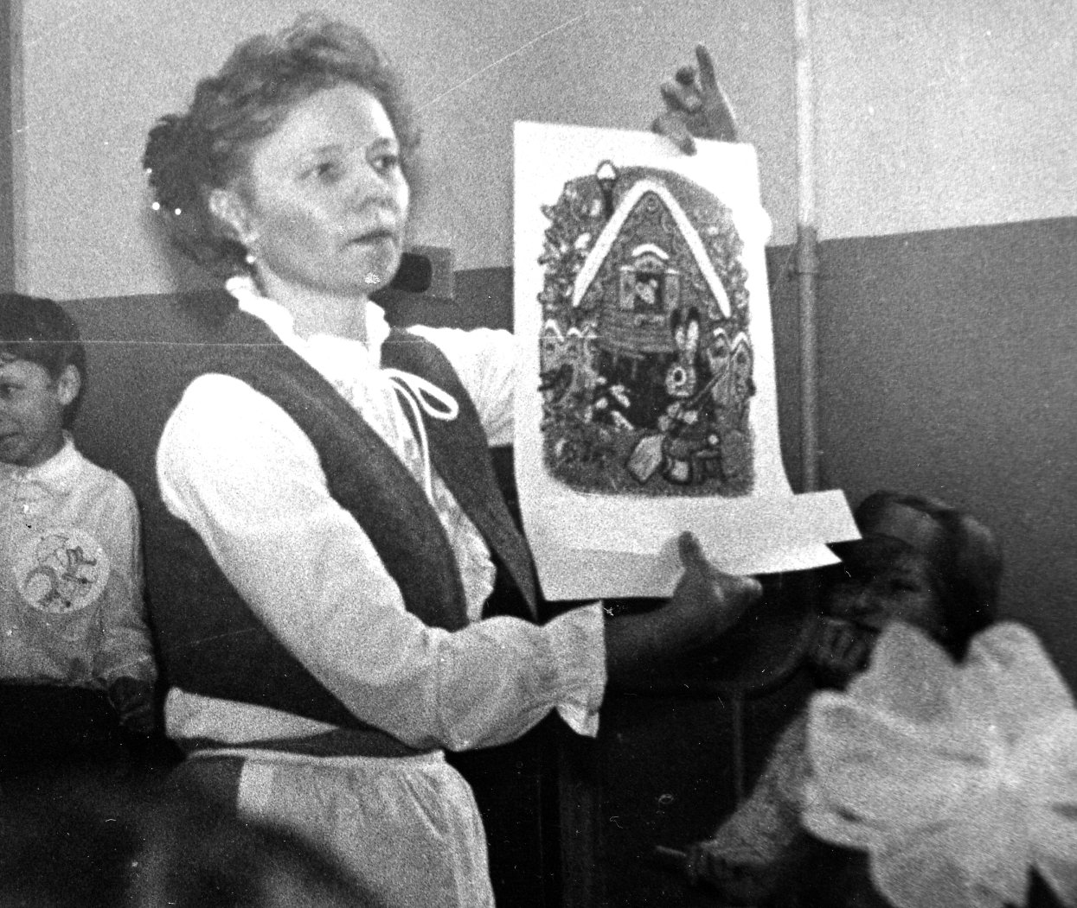
Библиотекарь Рассказова В. Библиотекарь Осетрова Л.П
проводит викторину «Из каких мы сказок?»

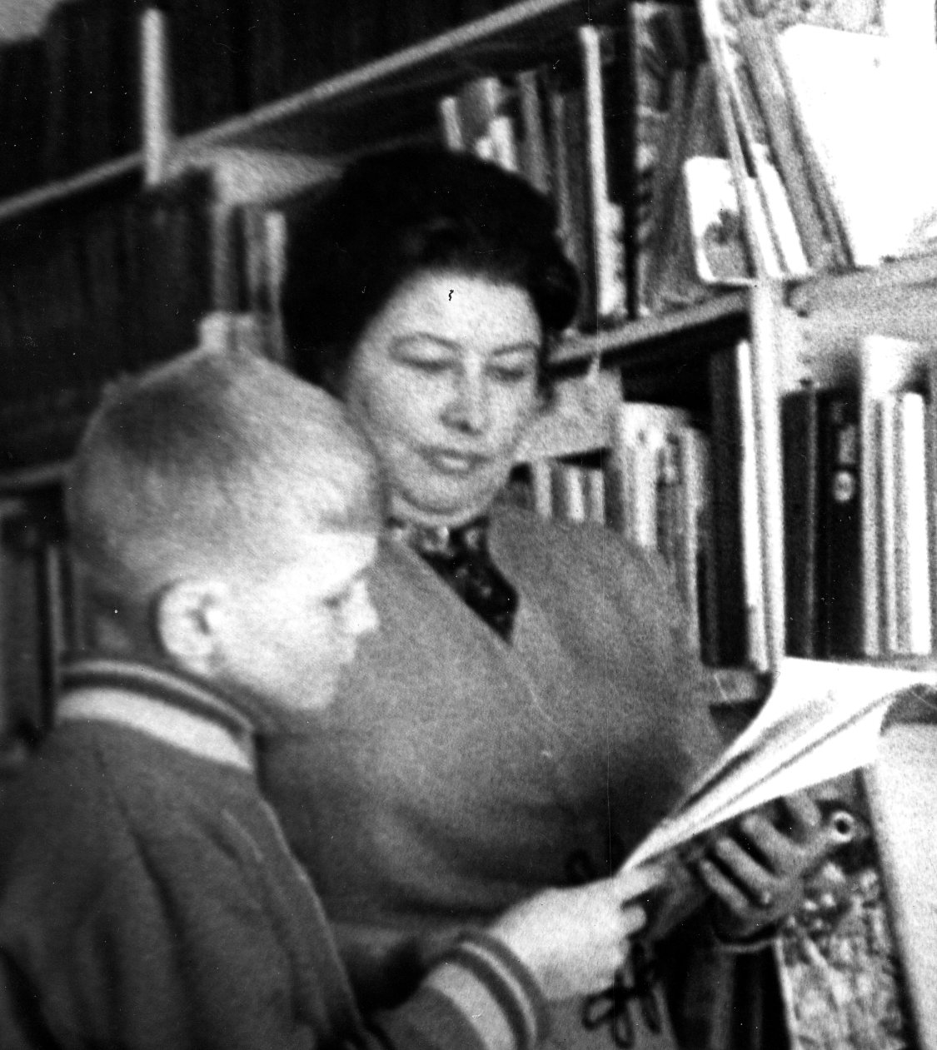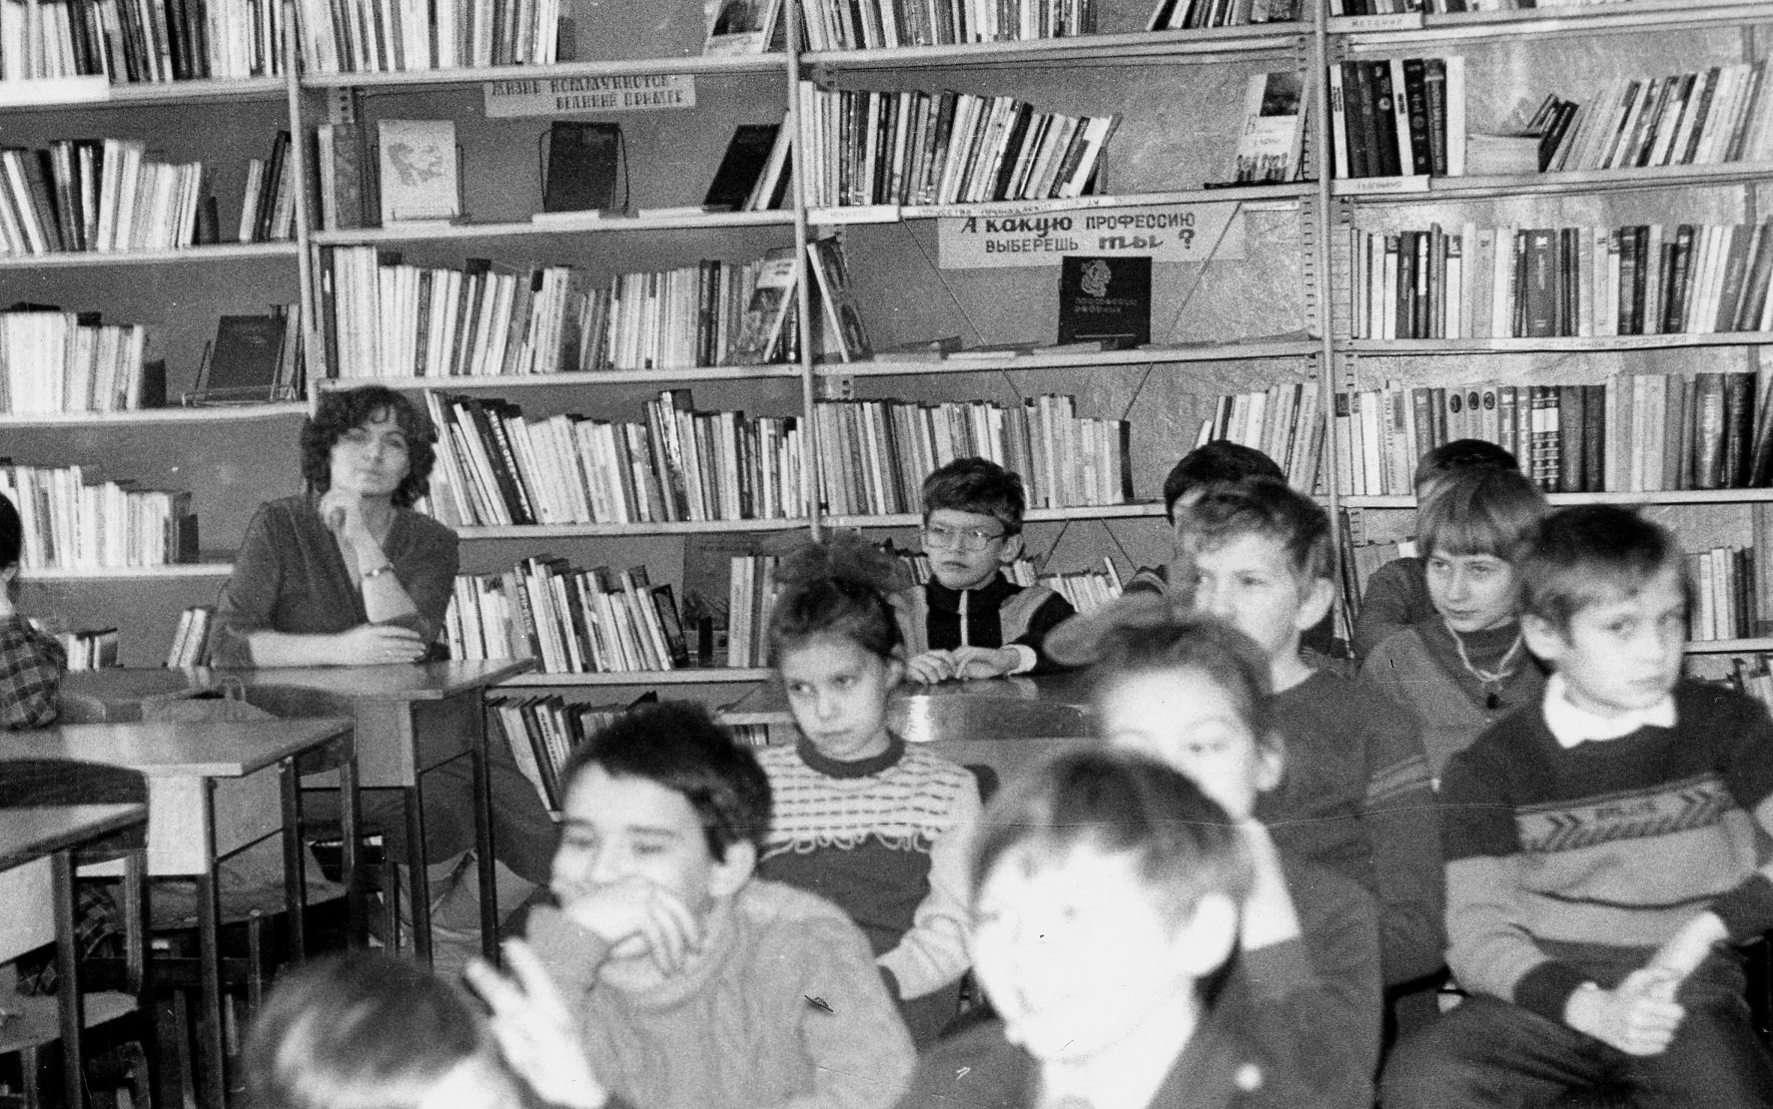
Библиотекарь Уварова А. Читальный зал в библиотеке на Ленина, 3
помогает выбрать книгу

В 1981 году фонд составлял уже 18919 книг, зарегистрировано 1720 читателей. В 1983 году книжный фонд уже составляет более 26 тысяч книг. Проводятся уроки культуры чтения, беседы громкие читки, оформляются книжные выставки и рекомендательные стенды.

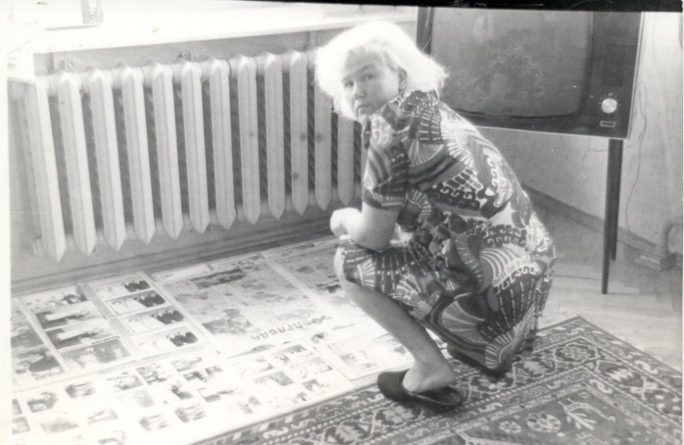
Библитекарь Вихарева А.М. Фото Мельникова С.М.

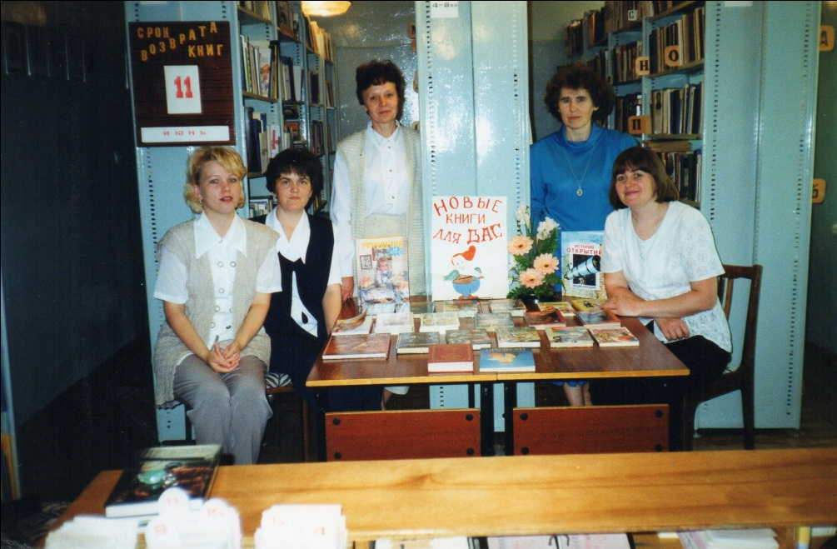
В библиотеке на ул. Ленина, 3

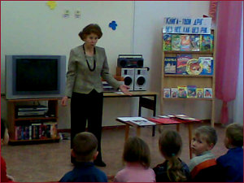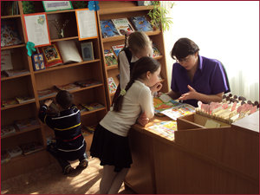
Главный библиотекарь Булгакова В.А. Библиотекарь Урбель О.С. беседует с читателями
проводит мероприятие с детьми

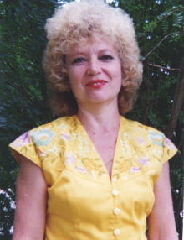С 2 августа 1984 года по 21 апреля 1987 года заведующей детской библиотеки была Фомичева Надежда Сергеевна.
С 1987года – зав. библиотекой Соколова Надежда Николаевна.
С марта 1997 года приняла эстафету Осетрова Людмила Петровна.
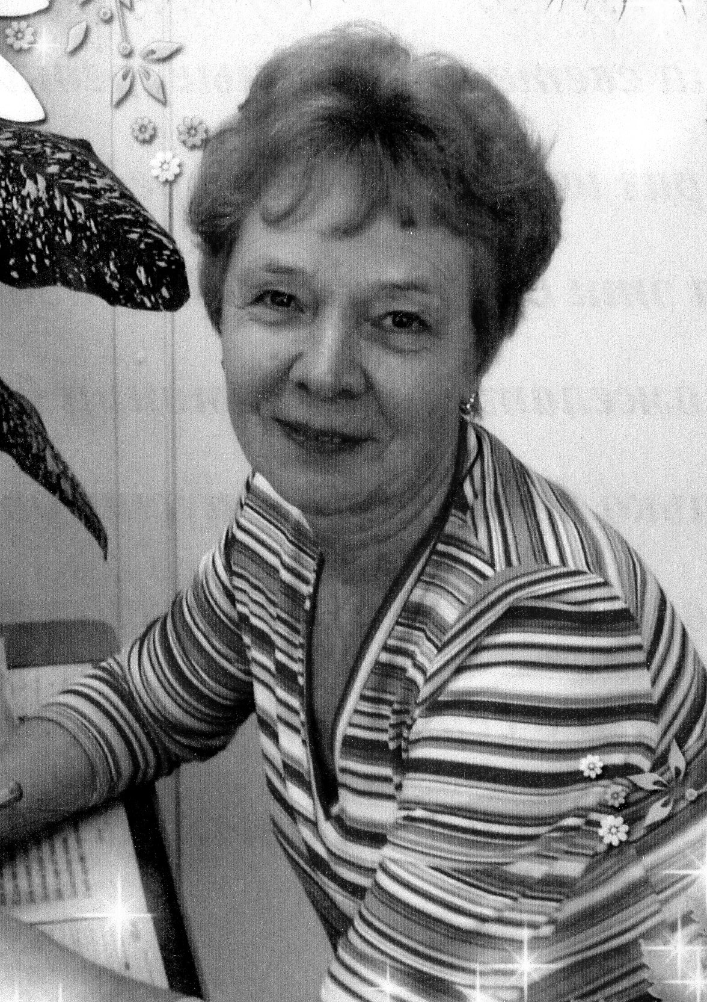

А с 2004 года заведующей библиотеки работает Левкович Ольга Александровна.
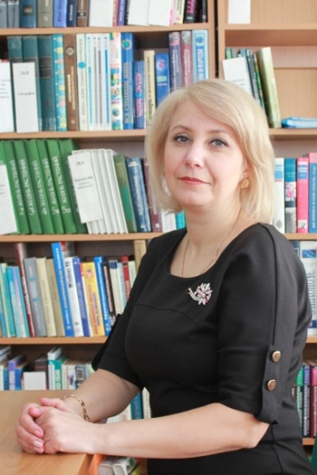
Библиотека была создана как Детская библиотека ЗАТО п. Звёздный на основании распоряжения администрации ЗАТО п. Звёздный Пермской области от 27.11.1996 № 294 «Об утверждении Устава детской библиотеки ЗАТО п. Звёздный»
На основании распоряжения Главы местного самоуправления ЗАТО Звёздный от 18.03.2002 №77 «Об утверждении изменений в Устав Детской библиотеки ЗАТО п. Звёздный» переименована в Муниципальное учреждение культуры «Детская библиотека ЗАТО п. Звёздный».
20.12.2006г. Распоряжением администрации ЗАТО Звёздный № 539 учреждена МУК «Городская библиотека ЗАТО Звёздный».
26.04.2007 г. произошла реорганизация, учреждение стало называться МУК «Городская библиотека ЗАТО Звёздный» и переехало в здание МОУ Начальная общеобразовательная школа на 1 этаж.
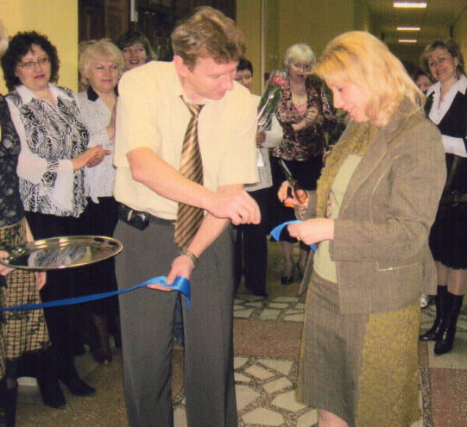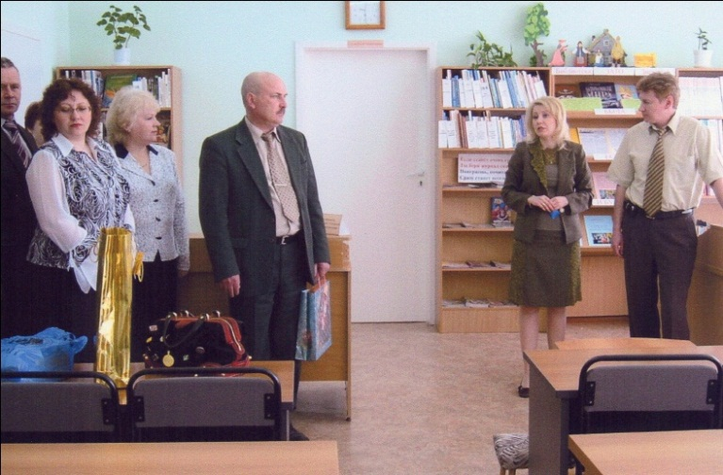
Открытие библиотеки. Красную ленточку разрезает глава администрации Королёв Анатолий Сергеевич
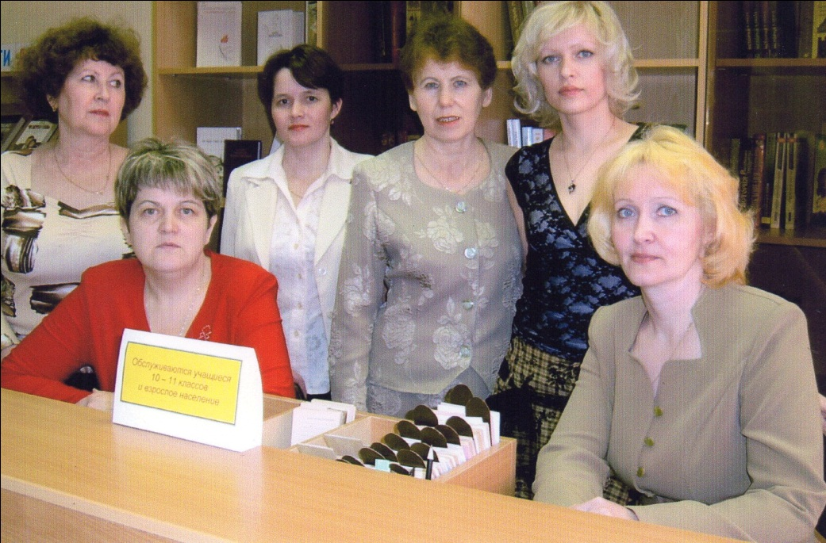
Грибинча А.А., ПосохинаВ.В., Урбель О.С., Булгакова В.А., Белова Л.Н. , Ковалева Е.С.

По результатам работы за 2009 год МУК «Городская библиотека ЗАТО Звёздный» заняла 1 место по Пермскому краю за организацию библиотечного обслуживания населения.
МБУК «Городская библиотека» в 2013 году провела ряд мероприятий, направленных на увеличение численности пользователей библиотеки и увеличение качества предоставления услуги по библиотечному обслуживанию населения. Основными из данных мероприятий стали: акция «Библиотека расширяет горизонты», акция «Читаем строки о семье». Кроме этого МБУК «Городская библиотека» активно принимала участие в различных конкурсах и проектах: «Библиотека – центр коммуникации», «Лучший по профессии», «Читающая семья – 2013», «Сайты муниципальных библиотек Пермского края».
3 октября 2014 г. состоялся переезд городской библиотеки в новое здание на ул. Ленина 1б
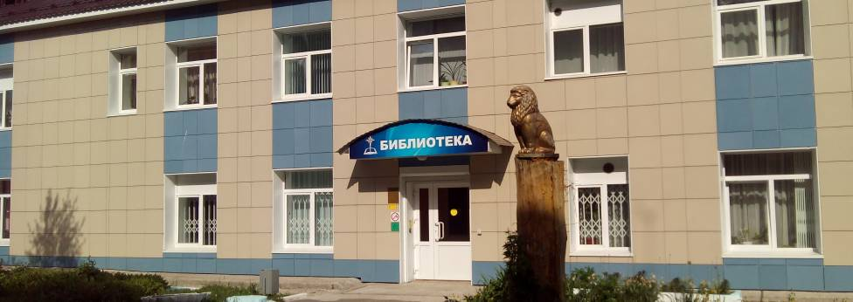

МБУК «Городская библиотека ЗАТО Звёздный» признана одним из самых доступных библиотечных учреждений Пермского края.
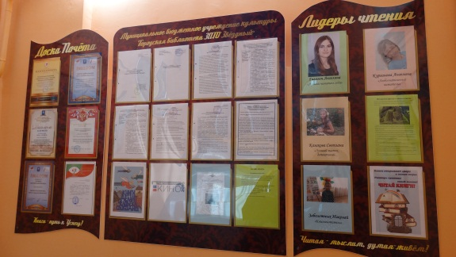
Новое здание библиотеки стало не только привлекательным внешне, но и удобным и функциональным для посетителей: современный читальный зал, детский и взрослый абонемент, просторный конференц-зал, у каждого зала теперь есть своё книгохранилище, что делает поиск книг на полках более комфортным для читателей.
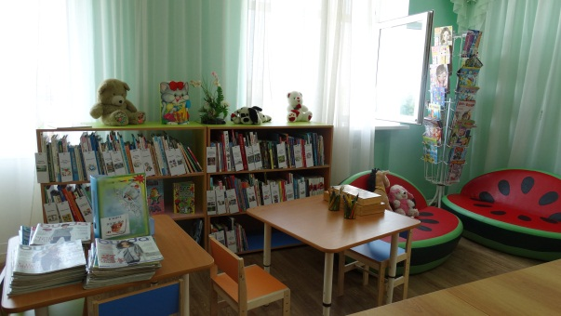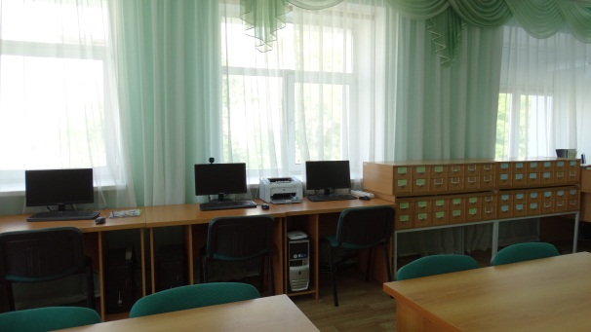
Читальный зал (детское отделение) Читальный зал
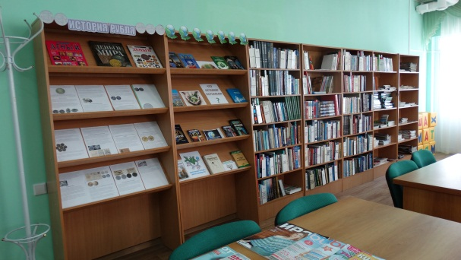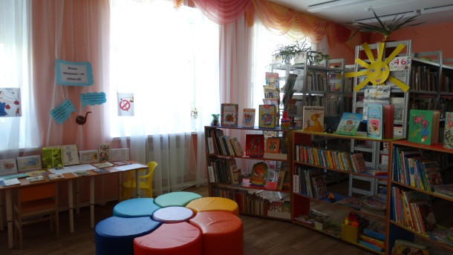
Читальный зал Детский абонемент
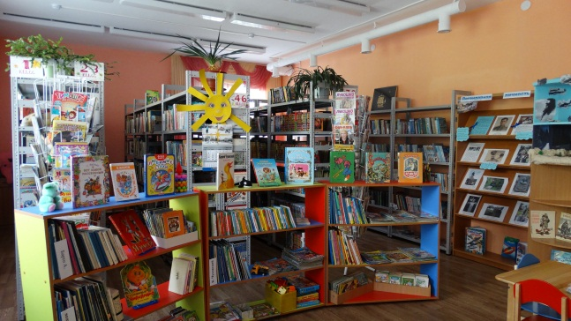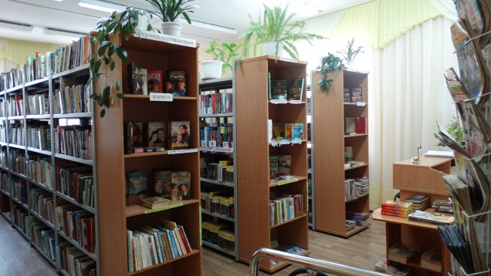
Детский абонемент Взрослый абонемент
Важно, что при реконструкции здания соблюдены требования по доступности объекта: весь первый этаж здания оборудован для маломобильных групп населения.
Доступная среда — это создание условий для включения людей с инвалидностью в общественную жизнь. Это комплексный подход по обустройству безбарье рной среды, с помощью которой инвалиды будут быстрее адаптироваться и чувствовать себя счастливее.
Сегодня все современные СНИПы требуют, чтобы каждое здание общественного назначения было оборудовано поручнями и пандусами, обеспечивающими беспрепятственный доступ в любое помещение.
В 2014 года было принято решение о выделении отдельного здания для МБУК «Городская библиотека ЗАТО Звёздный». На этапе проектирования здания под библиотеку особое внимание было уделено на обеспечение беспрепятственного доступа маломобильными группами населения.
Одна из задач практически любой библиотеки, в том числе и МБУК «Городской библиотеки ЗАТО Звёздный», как учреждения социального и культурного назначения связана с оказанием помощи в получении информации и организации досуга для лиц, нуждающихся в социальной адаптации в обществе.
При входе в учреждение центральная входная дверь оборудована системой вызова персонала библиотеки для помощи посетителями с ограниченными возможностями.
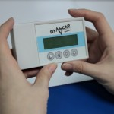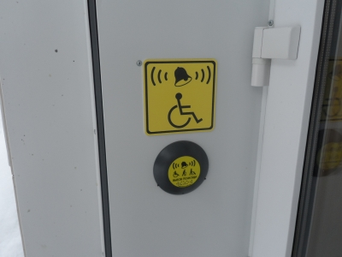
Вход на взрослый абонемент и актовый зал оборудованы пологим пандусами с противоскользящими покрытиями, широкими дверными проёмами для беспрепятственного въезда инвалидных колясок. Имеется гардероб и санитарно-гигиеническая комната для колясочников и граждан с нарушением опорно-двигательного аппарата.
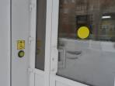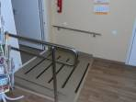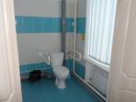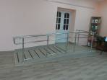
Вход в учреждение Взрослый абонемент Санузел для инвалидов Актовый зал
Лестницы и двери в библиотеке оборудованы специальной навигацией ярко-жёлтого цвета для обозначения зон риска.
На взрослом абонементе предусмотрена зона обслуживания не только взрослых читателей, но и детского населения. Нижние полки шкафов оборудованы для детей с ОВЗ, на них представлена литература для разных возрастных групп. Если запрос читателя имеет конкретный характер, то библиотекарь работает с таким читателем в индивидуальном порядке.
8 июня 2016 года в библиотеке состоялось совещание руководителей муниципальных и государственных библиотек Пермского края по теме « Доступная среда в библиотеке»

6 апреля 2016 года в библиотеке состоялась первая городская краеведческая конференция «Звёздный, край мой - капелька России!», посвященная 85-летию со дня основания Звёздного.
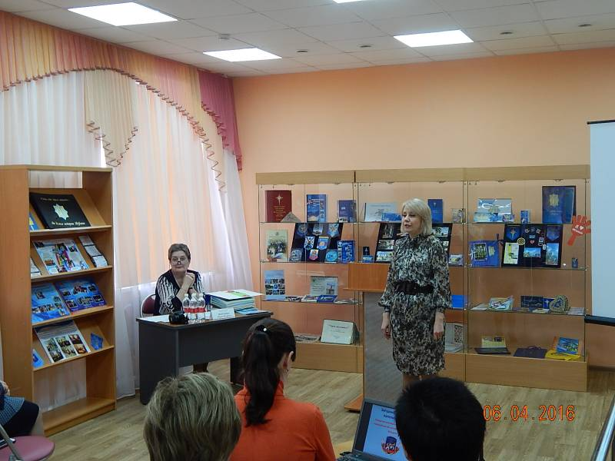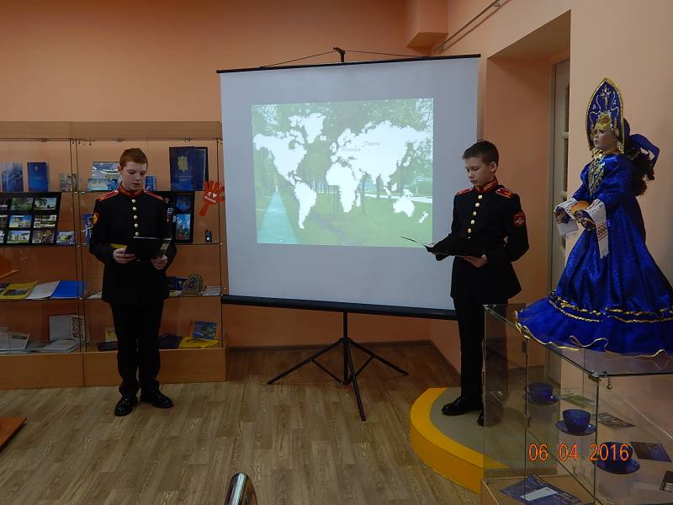
Приветственное слово О суворовском училище рассказывают
директора библиотеки Левкович О.А. курсанты Чепуштанов А., Ширяев К.

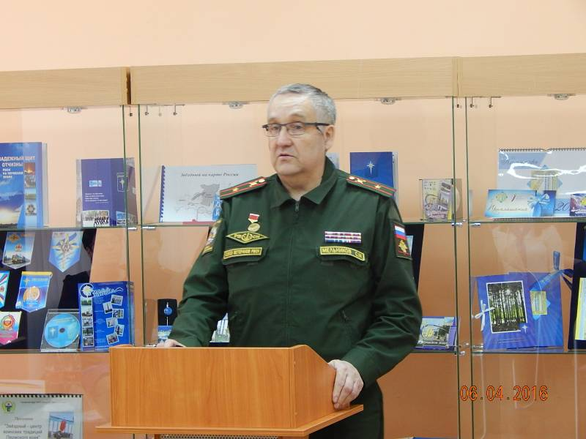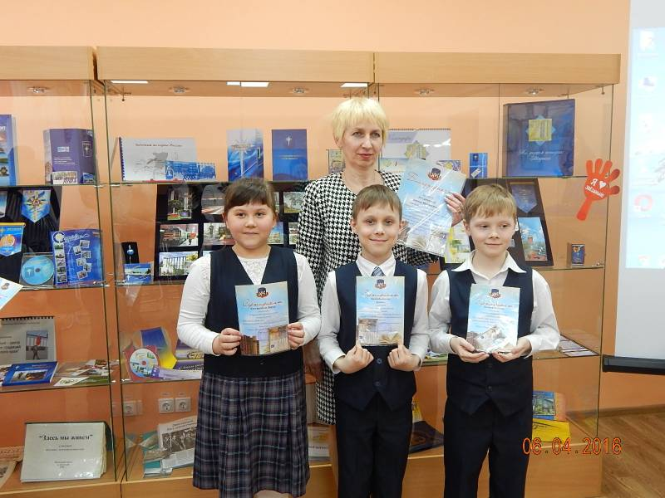
Мельников С.М., экскурсовод Костюкова Д., Красильников Д.,Холин А.,
«Центра ветеранов РВСН Пермского края» кл.рук. Литвиненко И.М.

Главная задача, стоящая перед библиотечными работниками ЗАТО Звѐздный, выполнена – возрождение интереса общества к хорошей книге, укрепление авторитета литературы. Основные показатели, характеризующие деятельность МБУК «Городская библиотека» представлены в таблице:
Показатели | 2013г. | 2014г. | 2015г.
Число пользователей, чел. | 2590 | 2571 | 2751
Число посещений | 22213 | 18895 | 21 914
Документовыдача, экз. | 63129 | 55597 | 45639
Объѐм книжного фонда, экз | 51322 | 51386 | 51552

